**宠物类app竞品分析**

一、概述

1、产品名称与版本（IOS）

①遛遛2.7

②闻闻窝宠物2.5.1

③乐宠3.1

④有宠2.1.1

⑤握爪2.9

⑥铃铛宠物2.2.0

2、测试环境

①设备型号：iphone6（日版）

②操作系统：ios9.2.1

③测试网络：wifi

二、市场现况

1、行业综述

随着经济发展，中国的宠物市场也在不断的发展，因此出现了许多以宠物为中心的app。目前这些app基本都以社交为主，通过宠物这一共同兴趣点形成一个宠物的分享圈，用户在平台上分享自己宠物的萌照、心情等状态。此外，还形成了宠物行业的O2O，通过连接宠物医院、宠物商店、宠物俱乐部等线下实体店，将线上的流量导入到这些实体店中。总体来说，目前宠物app仍在探索阶段，功能主要局限在：晒（分享状态）、购（咨询宠物疾病、养宠心得等）、买（购买宠物用品）、店（O2O，线上导流至线下）

2、数据

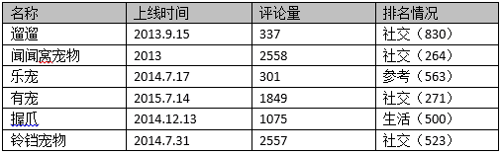

从上述数据中可以看出：

①宠物app进入市场的时间在2013-2015年（2014年居多）

②从排名情况来看，目前宠物app还没有形成很大的规模，排位都相对靠后

三、竞品分析

1、战略

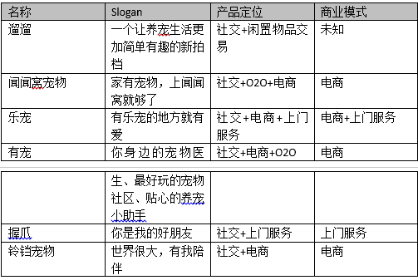

从以上分析可以看出

①基本所有的宠物app都是以社交为入口，之后发展电商以及上门服务

②可以看出，目前的宠物app盈利模式较为单一，只有上门服务以及电商。

③宠物app同质化较严重，产品之间没有太大的区别

2、功能

2.1、需求分析

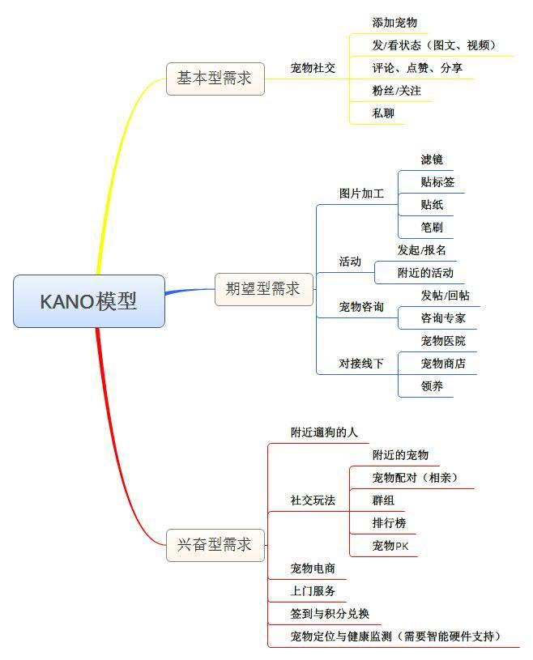

注：在下面的导图中，黄色代表基本需求、蓝色代表期望需求、红色代表兴奋需求

2.2、产品结构分析

①遛遛

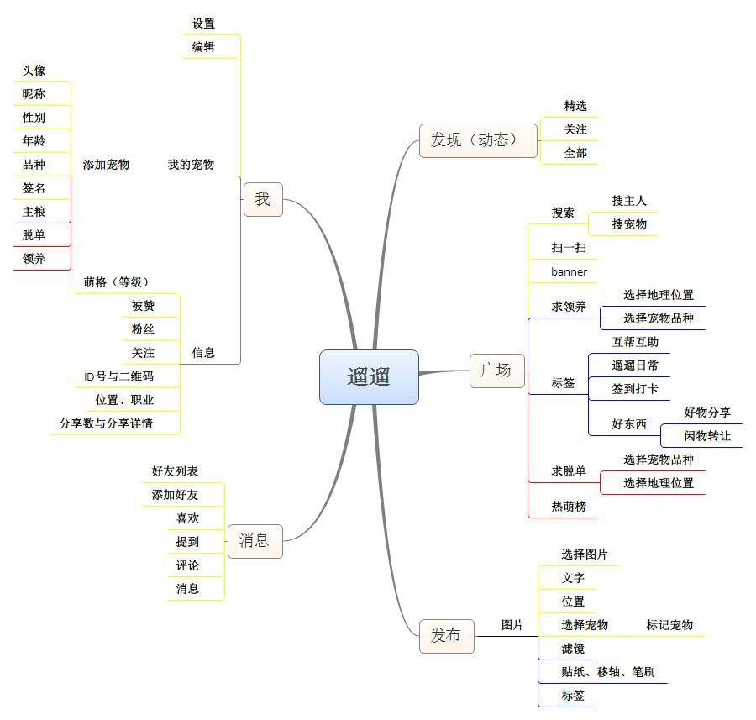

②闻闻窝宠物

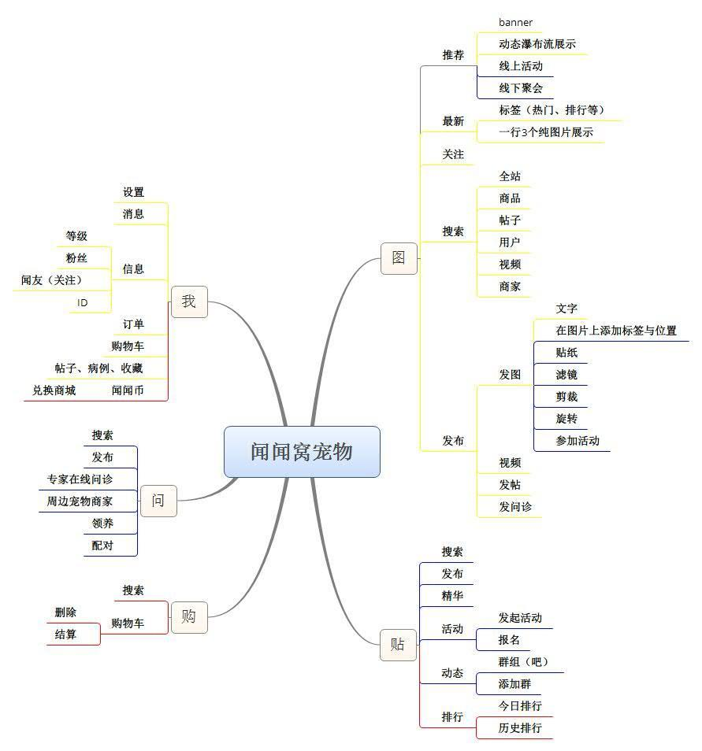

③乐宠

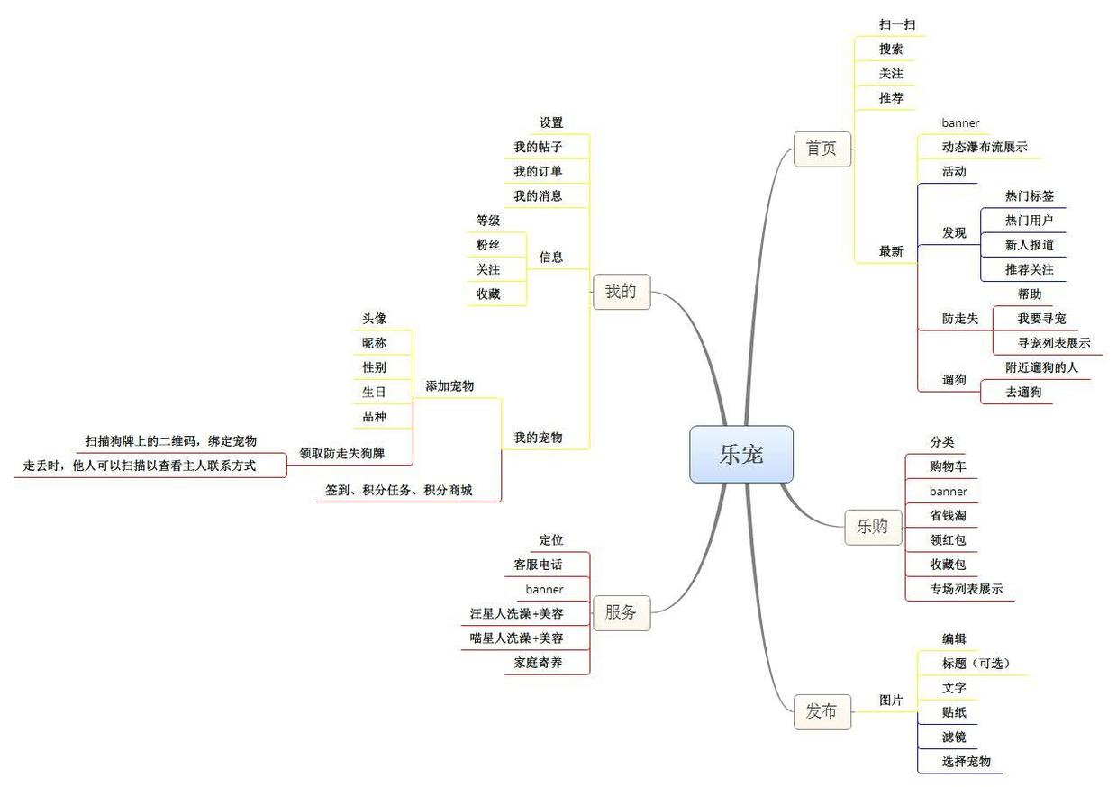

④有宠

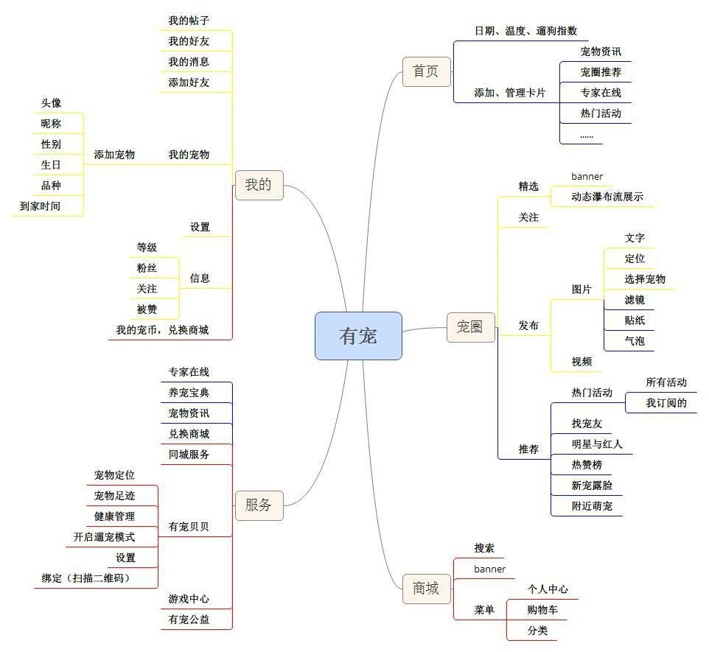

⑤握爪

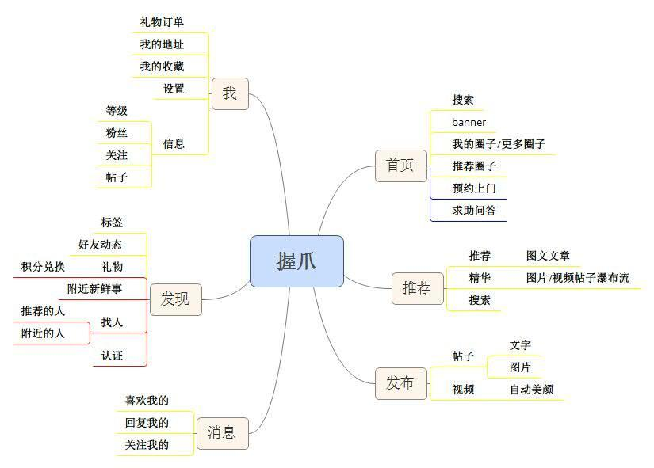

⑥铃铛宠物

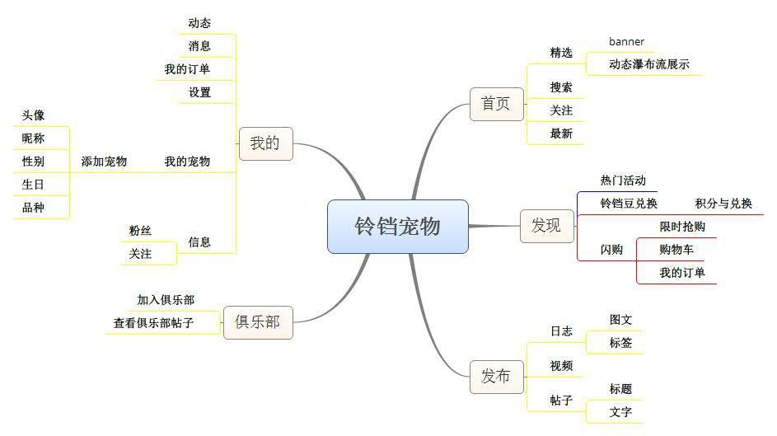

2.3、功能分析

1）基本需求

①遛遛、闻闻窝宠物、乐宠、有宠满足基本需求的方式是使用类似微博分享的方式，用户可以随时查看推荐的动态、关注人的动态等；握爪采用的是圈子（贴吧）的方式，需要进入相应的圈子（贴吧）才能看到；铃铛宠物则两者都有，可以在首页查看动态，也可以进入俱乐部（贴吧）中查看帖子。

②在分享动态的方面，闻闻窝宠物使用了第一视角，让用户使用宠物作为自己来发布动态、参与互动，代入感更强一些。有宠使用的是主人+宠物的方式，其余产品均是以主人为第一视角。这一点上，闻闻窝宠物>有宠>遛遛，乐宠，握爪，铃铛宠物

③在社交功能中，上述所有产品均是与微博相同的关注/粉丝功能（查看动态、发私信）

④铃铛宠物、握爪、闻闻窝宠物都有社群的功能，可以让用户更好的分享/获得某一方面（某种宠物、兴趣、同城等）动态。遛遛有标签分类查看功能，会筛选出相同标签的动态。因此，在这一点上，铃铛宠物>握爪>遛遛>闻闻窝宠物>有宠，乐宠

2）期望需求

①遛遛、闻闻窝宠物、乐宠、有宠发布图片都可以进行加工，美化。大致功能相差不大，都为滤镜、贴纸等。综合看来美化功能，闻闻窝宠物>有宠>遛遛>乐宠>握爪，铃铛宠物

②闻闻窝宠物、乐宠、有宠、铃铛宠物都有专门设立的活动版块，闻闻窝宠物可以用户自行发起。握爪则是在圈子（贴吧）中发布活动贴来进行活动，遛遛是在标签详情中以banner的形式展示活动。因此，这一点上，闻闻窝宠物>乐宠物、有宠、铃铛宠物>握爪>遛遛

③其他期望需求上，遛遛有求领养功能，闻闻窝宠物有专家在线问诊，领养，周边宠物商家等功能，握爪有以及求助问答，有宠有专家在线，宠物资讯等功能。

3）兴奋需求

①乐宠、铃铛宠物、闻闻窝宠物、有宠均有开设电商模块，可以购买宠物用品。

②除了遛遛外，其他产品均有积分机制以及积分兑换礼品

③乐宠、握爪、有宠均有上门服务的功能

④社交玩法方面，乐宠可以查看周围遛狗的人/去遛狗，但是实测并没有太大用处，防走失（发布宠物走失信息，发动群体力量帮忙寻找），热门用户等。遛遛有宠物脱单、热萌榜等。闻闻窝宠物有配对。有宠有明星红人，找宠友等功能

⑤智能硬件方面，有宠有有宠贝贝，可以进行定位、足迹、健康管理、开启遛宠模式等，价格299，暂未上线。乐宠有防走失狗牌，扫描狗牌二维码以绑定宠物，宠物走丢时其他人只要扫描二维码就可以看到联系方式。免费领取。

3、产品总结

1）遛遛：比较纯粹的宠物社交应用，产品方面专注于思考社交玩法，如：脱单（勾搭）、领养、热萌榜、热门标签等。各种功能也具备一定的可玩性和趣味性，但是其他功能较少，在保持用户活跃性、留存率上需要下一定功夫，同时也没有发现其盈利模式。

2）闻闻窝宠物：应该是目前宠物app中做的最大的一个，功能很多，但是看上去有些杂乱，首页推荐的动态质量较高，单次使用时间较长，用户互动也多。在社交玩法上有所欠缺，以宠物为第一视角的方式似乎没有发挥出独特的效果。盈利模式主要也是在电商方面，专家问诊目前还没有收费。

3）乐宠：有独特的遛狗功能，但是似乎没有什么用处，不能邀请对方一同遛狗，只能查看到遛狗的人以及距离，这个功能如果能够开发好，可以带来很好的社交互动。该产品社交只占了一部分，其定位应该是偏向于宠物服务，有宠物走失互助平台，活动版块，宠物电商以及上门服务等。盈利模式比较多样化，但是可玩性较差。

4）有宠：资讯较多，养宠宝典，养宠学堂，养宠资讯等。社交功能少，只有一个分享动态的功能，没有其他玩法。其他功能包括同城服务（宠物商家展示），专家问诊，宠物电商等。没有太多的特色，唯一一个亮点在于“有宠贝贝”这个智能硬件上（还未上市），可以实时定位宠物，查看宠物足迹，查看宠物健康状况以及离开范围报警。

5）握爪：以社群为主的宠物社交，相当于一个宠物行业的论坛，有各种圈子（主题），帖子等。玩法也较单一，除此之外就是资讯、求助问答和上门服务。

6）铃铛宠物：有许多各种各样的活动，以及限时抢购。还有俱乐部模块（论坛），也缺少一些社交玩法和功能。

四、总结

经过产品分析，可以看出目前还没有一个让人眼前一亮的宠物app，但仍然可以看到宠物市场日益庞大，对这类app的需求也在不断增加。我认为将来此类app可能的发展方向在于智能硬件、陌生人社交、周围人线下互动（遛狗等）。因为现在宠物走失的情况时有发生，而找回的概率微乎其微，智能硬件可以对宠物进行实时定位，一旦走丢可以发出警报或者根据定位来找到它们。而陌生人社交和互动等，则是在宠物社交上探索出一些其他的玩法，增加用户粘度和可玩性。使产品不单单只是一个晒宠物的存在，更体现出社交的真正含义。